附件2：

北京理工大学珠海学院实验报告
ZHUHAI CAMPAUS OF BEIJING INSTITUTE OF TECHNOLOGY
班级：19软件工程7班 学号：190021102839 姓名：王耀权 指导教师 ：吴方 成绩
实验题目：实验四 同步 实验时间2021.4.23

- 实验目的和要求
使用信号量实现互斥，使用信号量实现同步
- 实验原理与内容
通过Linux系统调用实现信号量互斥和同步
- 实验步骤
1.使用信号量实现互斥
1.1源码：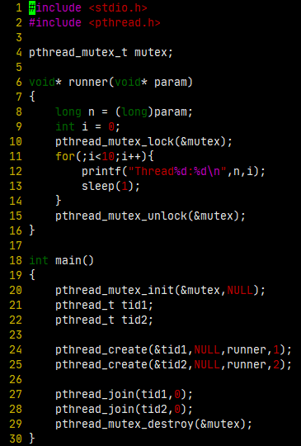
1.2:sem_mutex.c源码: 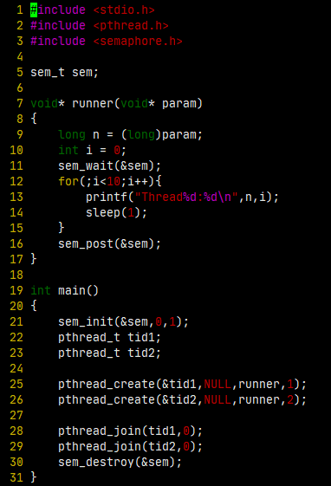
2. 使用信号量实现同步
2.1:sem_syn.c源码:
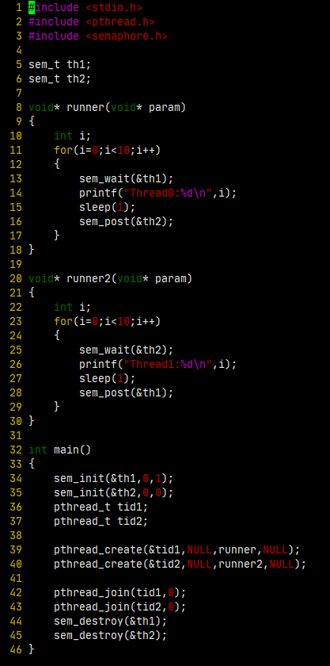
2.2源码: 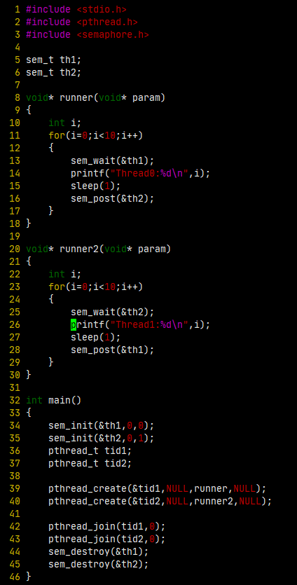

- 实验结果与分析
1.1执行结果: 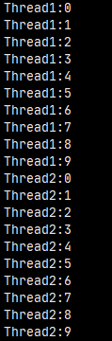
1.2:执行结果: 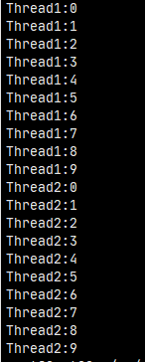
2.1执行结果: 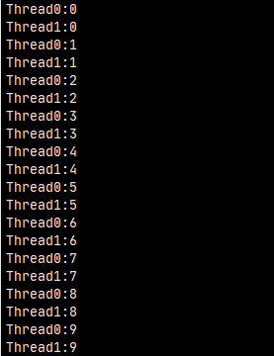
2.2执行结果: 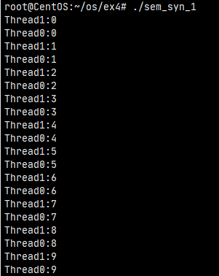

- 实验体会
了解到如何通过Linux的mutex和semaphore变量实现线程互斥和线程同步。

